17.05.2015

Ukrywanie informacji w obrazie
Tomasz Chmielewski

Tematem mojego projektu jest ukrywanie informacji w obrazach, innymi słowy steganografia. Wynikiem prac powinien być program zdolny do zapisania i odczytania informacji ukrytych w obrazie. Do wykonania tego zadania wykorzystany zostanie język Java oraz środowisko programistyczne IntelliJ IDEA Community Edition.
Kod programu podzielony został na 3 klasy: ImagePanel, ImagePlus i ProcessorWindow. Klasa ProcessorWindow zawiera instrukcje odpowiedzialne za tworzenie interfejsu użytkownika i zarządzanie zdarzeniami pochodzącymi od użytkownika. Klasa ImagePanel jest rozszerzoną klasą JPanel, która jest kontenerem na inne obiekty Swinga. Dodatkową funkcjonalnością jest możliwość wyświetlania obrazka w tle. ImagePlus, to klasa w której tkwi większość funkcjonalności programu. Zawiera ona obraz i instrukcje pozwalające na zapisanie informacji, jak i ich odczyt.
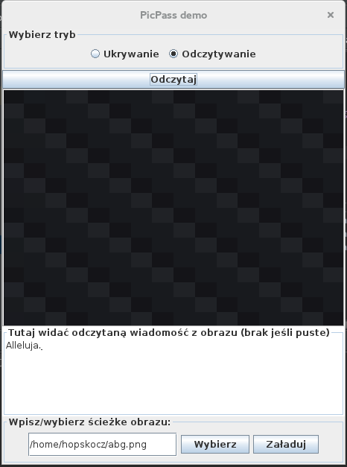

Na powyższym obrazku widać aktualny interfejs użytkownika. Jak widać program obsługuje dwie główne funkcje: ukrywanie i odczytywanie. Wybierając odpowiednią opcję zmienia się funkcja przycisku poniżej. Pod przyciskiem znajduje się panel do którego ładowany jest obraz, na którym wykonywane będą operacje zapisu, odczytu. Pod obrazem znajduje się pole tekstowe otwarte do edycji przy zapisie i zablokowane przy odczycie. Na samym dole znajduje się ścieżka do pliku z obrazem, którą możemy wpisać, lub wybrać za pomocą dodatkowego okna wyboru pliku.
Zapisywanie danych w obrazie wykonywane jest poprzez modyfikację najmłodszego bitu każdego koloru w obrazie. Bity przeźroczystości nie są modyfikowane ze względu na zbyt proste wykrycie zmian w obrazie w takim wypadku. Zalecane jest ukrywanie danych na obrazach z narzuconym filtrem szumu, dzięki czemu przy przyblizeniu obrazu o jednolitym kolorze nie będzie widać zmian barw pojedyńczych pikseli. Poszczególne litery ciągu do ukrycia są zamieniane na wartości liczbowe, które są następnie konwertowane na ciąg bitów, które zostają potem zapisane w obrazie przy pomocy maski bitowej. Odczyt jest nieco prostszy, ale działa na tej samej zasadzie. Są pobierane tylko najmłodsze bity dla każdego z kolorów i łączone zostają w ciąg bitów. Następnie każde 8 bitów przekształcane jest w znak i poszczególne znaki łączone są w tekst, który następnie trafia do pola tekstowego w programie.
W paczce został zamieszczony plik „loremipsum.png”, który zawiera kilka paragrafów lorem ipsum, żeby pokazać ile tekstu można zamieścić w obrazku mającym tylko 128x128 pikseli.

